Conversation écrite (Eric Vauthelin, Romain Christen)

Niveau | Seconde
Partie du programme concernée | Quelles relations entre le diplôme, l’emploi et le salaire ?
Objectif d’apprentissage | Savoir que le manque de qualification est une cause du chômage
Type d’activité | Conversation écrite (25 élèves)  Possibilité de constituer un sixième groupe ou rôle d’observateur à définir)
Durée de l’activité | 1h30

Sensibilisation : En quoi la qualification affecte-t-elle l’accès à l’emploi ?

Définitions :
- Qualification de l’individu : mesure les compétences acquises par une personne grâce à sa formation initiale (parcours scolaire) dont atteste son niveau de diplôme, mais aussi son expérience acquise en entreprise.
- Qualification de l’emploi : désigne les qualités et les capacités humaines nécessaires pour occuper un poste ou un métier déterminé.

Q1 – Illustrez par un exemple chaque type de qualification.

Document 1 : Population active et inactive
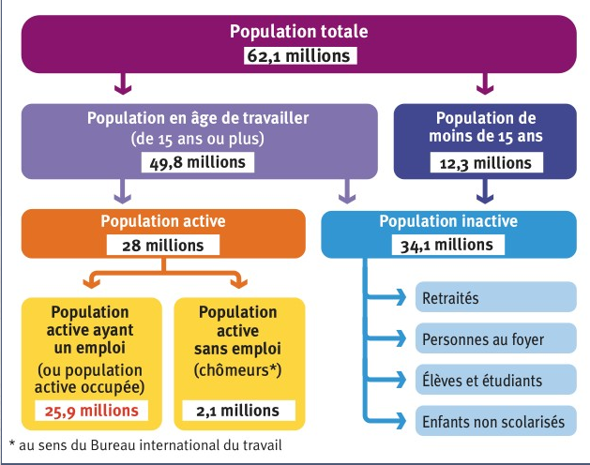
Q1 – De qui se compose la population active ?
Q2 – Calculez la part des chômeurs dans la population active. A quoi correspond ce résultat ?

Questions conversations silencieuses

- Les diplômes sont-ils tous équivalents ?
- L’école garantit-elle un accès au diplôme ?
- Le niveau de diplôme peut-il avoir une incidence sur les chances de connaître une situation de chômage au cours de sa vie active ?
- Être jeune aurait-il un impact positif ou négatif d’insertion sur le marché du travail ?
- Le genre a-t-il un impact sur l’accès au marché du travail ?

- Penser : (15 minutes) En silence et par groupe de 5 (mode de sélection des groupes à déterminer), à l’aide d’une feuilleA3, les élèves répondent à tour de rôle à la question. La feuille est placée au milieu de la table (elle ne doit pas bouger), les élèves écrivent un par un des éléments de réponse, et commentent également par écrit les remarques des autres membres du groupes lorsqu’ils le souhaitent. Ils se tiennent debout et peuvent circuler librement autour de la table.
- Echanger : (10 minutes) Les élèves s’assoient autour de la table et échangent oralement sur les éléments écrits pendant la première période.
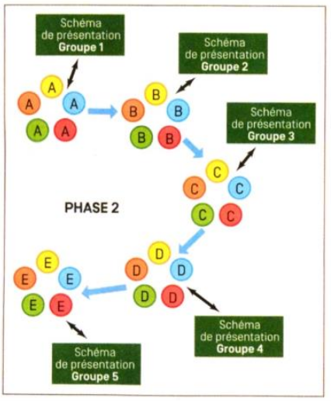
- Présenter : (5 roulements de 4 minutes) Mettre les noms des groupes dans un tableau et faire les groupes d’élèves par ligne.

 | G1 (3) | G2 (3) | G3 (3) | G4 (3) | G5 (3)
G1 (1/2) | Prénom 1 | Prénom 2 | Prénom 3 | Prénom 4 | Prénom 5
G2 (1/2) | Prénom 6 | Prénom 7 | Etc.
G3 (1/2)
G4 (1/2)
G5 (1/2)

La présentation prend la forme d’une galerie d’exposition. La présentation se découpe en 5 temps ou chaque élève ayant traité la question fait un bilan aux autres membres. Tous les élèves devront donc prendre la parole une fois pour présenter la réflexion sur la question et les échanges que cela a occasionnés dans la deuxième période.

Synthèse à trous à compléter en fin d’activité : handicapant, facteur, qualification, moins, femmes, chômage, protège, élevé.

Les diplômes peuvent être extrêmement variés et renvoient à des niveaux de ……………………. différents. En effet, une personne ne possédant aucun diplôme ou le brevet des collèges sera considérée comme étant ………………. qualifiée qu’une personne ayant obtenu un diplôme du supérieur (licence ou master). Ainsi, le diplôme est un élément qui rend compte de la qualification de l’individu.
L’école constitue le premier ……………….. permettant aux individus d’acquérir des compétences, des savoir-faire et des savoir-être. Cela représentera leurs niveaux de qualification (formation initiale). Un manque de qualification rend plus probable le fait d’être confronté au ……………………………….
Le taux de chômage [(nombre de chômeurs/population active)*100] des jeunes sans formation est plus ………………….. que celui des jeunes les plus qualifiés. Ainsi, être diplômé du supérieur …………………… du chômage. Cependant, l’absence ou le manque d’expérience peut-être un facteur …………………………… pour l’entrée sur le marché du travail des jeunes.
Cependant, un paradoxe existe pour les ……….………….., qui sont statistiquement plus diplômées que les hommes, mais qui pour autant, sont plus susceptibles de connaître des difficultés sur le marché du travail (discriminations, temps partiels, secteurs d’activité).

